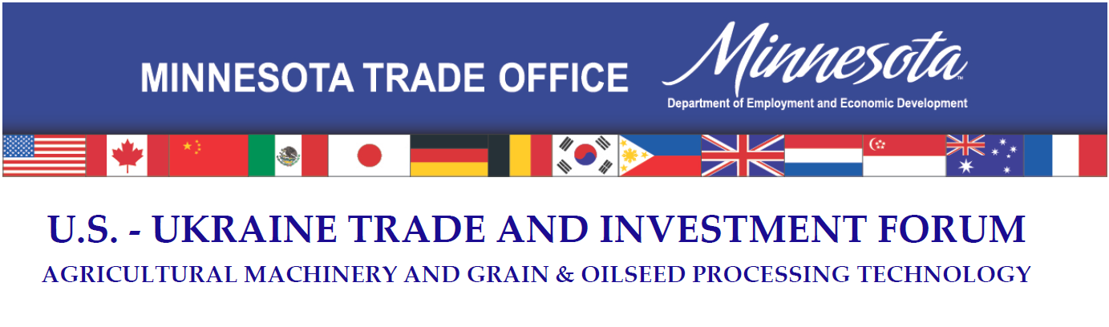
Повна та скорочена назва компанії
Повна та скорочена назва компанії (англійською мовою)
Контактні дані
(адреса, телефон, факс, email)
Інформація про компанію:
Рік заснування; річний товарообіг у дол.США;
Експорт: які товари та в які країни експортуються;
Імпорт: якшо здійсюється, то якого роду товари імпортуються і звідки
(українською мовою)
Інформація про компанію англійською мовою
(до 150 символів)
Інформація про учасників
(ПІБ українською та англійською мовами, особиста електронна адреса)
Рекомендована кількість представників від однієї компанії : 1-3 особи;

Основна мета участі у Форумі та очікувані результати

